Ogłoszenie
- Sprzedający: Instytut Techniki Budowlanej w Warszawie ul. Filtrowa 1
- Osoba do kontaktu:
- Maciej Kowalski, tel. 605 600 797
- Sprzedaż prowadzona jest w trybie pisemnego przetargu publicznego, zwanego dalej „przetargiem”.
- Przedmiotem sprzedaży jest samochód Mercedes-Benz Vito 115 DCI,
- nr. rej. WI 9090F,
- rok produkcji 2007,
- przebieg 369.017 km,
- numer VIN –WDF63970513341777,
- kolor – niebieski,
- pojemność/moc – 2148 ccm/110 KW
- ilość miejsc – 9 (8+1)
- Samochód znajduje się na terenie Instytutu Techniki Budowlanej, ul. Ksawerów 21, 02-656 Warszawa.
- Przedmiot sprzedaży można oglądać w miejscu jego parkowania po wcześniejszym uzgodnieniu z przedstawicielem Sprzedającego: jw.
- Cena wywoławcza wynosi:
13.500,00 zł netto (VAT 23%), 16.605,00 brutto (słownie złotych brutto: szesnaście tysięcy sześćset pięć 0/100.)
- Miejsce i termin składania ofert:
Instytut Techniki Budowlanej, ul. Ksawerów 21, 02-656 Warszawa, budynek „A”, I piętro, Dział Techniczno-Administracyjny pok. nr 106, w terminie do dnia 13.12. 2019 r. do godz. 10:00.
- Miejsce i termin otwarcia ofert:
Instytut Techniki Budowlanej, ul. Ksawerów 21, 02-656 Warszawa, budynek „A”, I piętro, Dział Techniczno-Administracyjny pok. nr 106, dnia 13.12.2019 r. godz. 10:30.
- W przypadku, w którym kilku Oferentów zaoferuje tę samą cenę, komisja przetargowa będzie kontynuować przetarg w formie aukcji między tymi Oferentami.
- Sprzedający wymaga wadium w wysokości 10 % ceny wywoławczej tj. 1.660,50 zł (słownie złotych: jeden tysiąc, sześćset sześćdziesiąt 50/100) wniesione w gotówce lub przesłane na konto ITB;
nr rachunku: Bank PEKAO SA 16 1240 5918 1111 0000 4906 9512 ;
- Wadium należy wnieść przed upływem terminu składania ofert.
- Wadium złożone przez nabywcę zalicza się na poczet ceny. Wadium nie podlega zwrotowi , w przypadku gdy oferent, który wygrał przetarg, uchyli się od zawarcia umowy sprzedaży.
- Wymagania jakim powinna odpowiadać oferta:
Oferta powinna zawierać wypełniony i podpisany formularz oferty stanowiący załącznik nr 1 do niniejszego ogłoszenia.
Oferta powinna zostać złożona w zamkniętej kopercie opisanej: Instytut Techniki Budowlanej, ul. Filtrowa 1, 00-611 Warszawa, „Oferta na zakup samochodu (Mercedes Vito)”. Nie otwierać przed dniem 13.12.2019 r. godz. 10:30.
Koperta powinna być zaopatrzona w nazwę i adres Oferenta.
Oferent pozostaje związany z ofertą przez okres 30 dni. Bieg terminu rozpoczyna się
wraz z upływem terminu składania ofert.
- Wydanie przedmiotu sprzedaży nastąpi niezwłocznie po podpisaniu umowy i wpłaty przez Oferenta, którego oferta została wybrana, należności za przedmiot sprzedaży przelewem na konto bankowe sprzedającego.
Za datę zapłaty uznaje się datę wpływu należności na rachunek bankowy Sprzedającego.
- Komisja przetargowa może odrzucić ofertę, jeżeli:
  - została złożona po wyznaczonym terminie lub w niewłaściwym miejscu,
  - cena podana w ofercie jest niższa niż wywoławcza,
  - wadium nie zostało wniesione.
O odrzuceniu oferty komisja zawiadamia oferenta niezwłocznie.
- Złożenie jednej ważnej oferty wystarcza do przeprowadzenia przetargu.
- Sprzedającemu przysługuje prawo zamknięcia przetargu bez wybrania którejkolwiek z ofert, bez podania przyczyn.
- Komisja przetargowa wybiera ofertę o najwyższej cenie.
- Wszelkie dodatkowe informacje można uzyskać pod nr tel.: 605 600 797.
- Zdjęcia pojazdu.
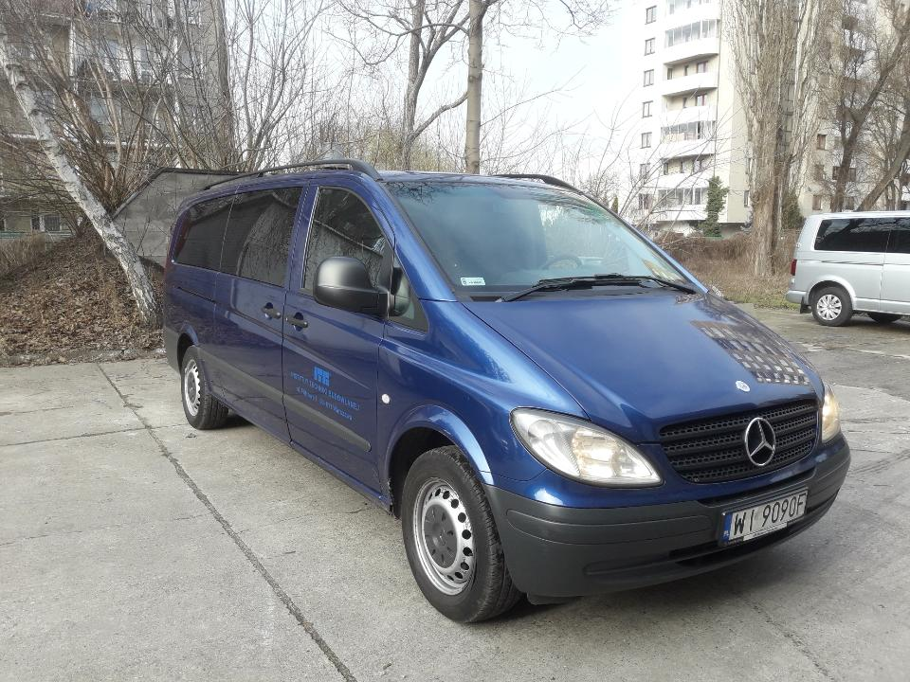

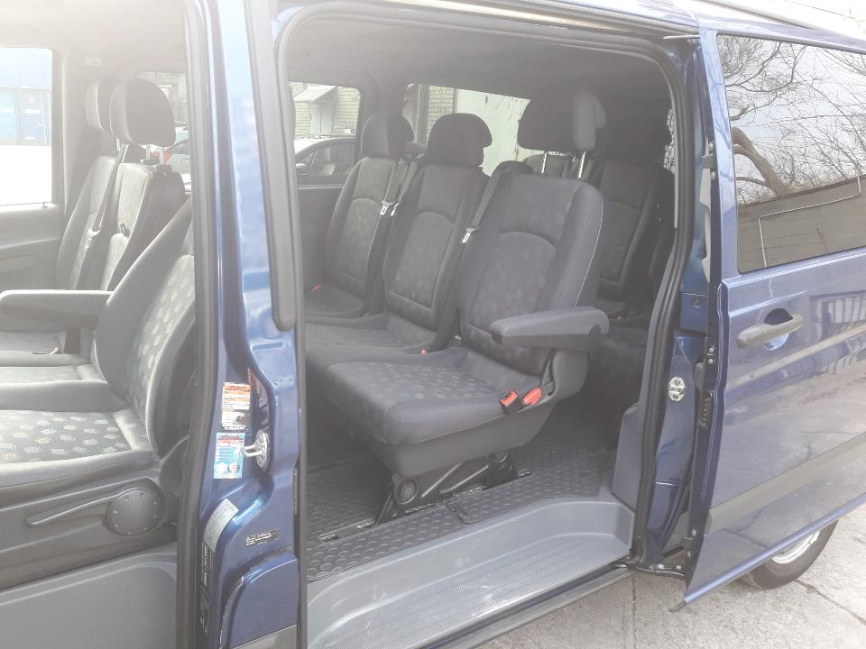

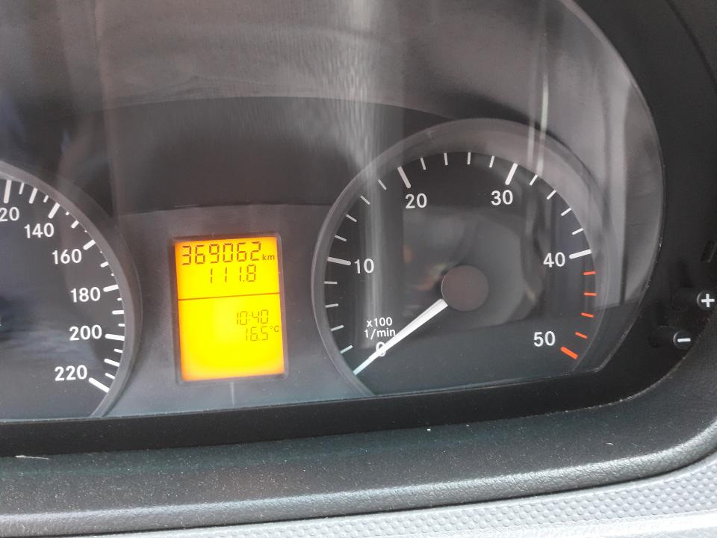

Załącznik nr 1 do ogłoszenia

(pieczęć Wykonawcy/ów)
OFERTA

Do:
Instytutu Techniki Budowlanej
ul. Filtrowa 1
00-611 Warszawa

Nawiązując do ogłoszenia o sprzedaży samochodu Mercedes-Benz Vito115 DCI, nr. rej. WI 9090F.
MY NIŻEJ PODPISANI
___________________________________________________________________________
działając w imieniu i na rzecz
___________________________________________________________________________
{nazwa (firma) i dokładny adres Kupującego}
  - OFERUJEMY zakup samochodu za kwotę netto ................. zł (słownie złotych …………………………………………….....), powiększoną o 23 % podatek VAT, co daje kwotę brutto ……………………………… zł (słownie złotych: ………………………………………….…………).
  - Zapoznaliśmy się ze stanem przedmiotu sprzedaży.
  - Ponosimy odpowiedzialność za skutki wynikające z rezygnacji z oględzin przedmiotu sprzedaży.
  - Posiadamy wystarczające zabezpieczenie finansowe pozwalające na dokonanie zapłaty za zakupiony majątek ruchomy.
  - Uważamy się za związanych niniejszą ofertą przez okres 30 dni od upływu terminu składania ofert.
  - Wszelką korespondencję w sprawie niniejszego postępowania należy kierować na poniższy adres: __________________________________e-mail _______________________tel.-___________________

……………………………. dnia __ __ 2019 r
…….………………………………………………………………………….
(podpis upoważnionego przedstawiciela Kupującego)

Załącznik nr 2 do ogłoszenia
UMOWA nr ………………….
zawarta w Warszawie w dniu …................... r.

pomiędzy
Instytutem Techniki Budowlanej z siedzibą w Warszawie (00-611) przy ul. Filtrowej 1, wpisanym do rejestru przedsiębiorców prowadzonego przez Sąd Rejonowy dla miasta stołecznego Warszawy w Warszawie, XII Wydział Gospodarczy Krajowego Rejestru Sądowego, pod numerem KRS 0000158785; NIP: 525 000 93 58; Regon: 000063650, zwanym dalej „Sprzedającym” reprezentowanym przez:
………………………………………………………………………………………..
………………………………………………………………………………………..
a
…………………………………… z siedzibą w ………………………….. przy ul. ……………………., wpisanym do rejestru przedsiębiorców prowadzonego przez Sąd Rejonowy w ……………………., …………. Wydział Gospodarczy Krajowego Rejestru Sądowego, pod numerem KRS …………………………….; NIP: ………………………; Regon: …………………………., zwanym dalej „Kupującym” reprezentowanym przez:
………………………………………………………………………………………………..
W wyniku sprzedaży przeprowadzonej w trybie przetargu pisemnego, została zawarta umowa o następującej treści:
§ 1
- Przedmiotem umowy jest sprzedaż samochodu Mercedes-Benz Vito115 DCI, nr. rej. WI 9090F. Sprzedający oświadcza, samochód będący przedmiotem umowy stanowi jego wyłączną własność i jest wolny od wad prawnych oraz praw osób trzecich, że nie toczy się żadne postępowanie, którego przedmiotem jest ten samochód oraz że nie stanowi on również przedmiotu zabezpieczenia.
- Strony ustalają cenę samochodu będącego przedmiotem umowy zgodnie z ofertą Kupującego na kwotę netto: ………………………………………………………… zł (słownie złotych: ……………………………………………………….., co po doliczeniu 23% podatku VAT daje kwotę brutto …………………………… zł (słownie złotych:……………………………………………………..).
- Sprzedający oświadcza, że samochód nie ma wad technicznych, które są mu znane i o których nie powiadomił Kupującego. Kupujący oświadcza, że znany jest mu stan techniczny samochodu. Kupujący sprawdził stan auta, nie wnosząc żadnych zastrzeżeń.
- Kupujący zobowiązany jest dokonać zapłaty w terminie do 7 dni od dnia zawarcia umowy na rachunek bankowy Sprzedającego:
Bank PEKAO SA 16 1240 5918 1111 0000 4906 9512
- W tytule przelewu należy wpisać: numer umowy i jej datę, nazwę „samochód Mercedes-Benz Vito115 DCI, nr. rej. WI 9090F”.
- Za dzień dokonania zapłaty uznaje się dzień uznania rachunku Sprzedającego.
- Faktura VAT zostanie wystawiona przez Sprzedającego po przedłożeniu dowodu wpłaty.

- Samochód będący przedmiotem niniejszej umowy zostanie wydany wyłącznie po przedstawieniu dowodu uiszczenia ceny określonej w § 1 ust. 3.
- Odbioru samochodu należy dokonać w terminie do 7 dni od daty zapłaty.
- W przypadku nie odebrania zakupionego przedmiotu umowy w wyznaczonym terminie, stosuje się przepisy art. 551 k.c.
§ 3
- Strony postanawiają, że obowiązującą formę odszkodowania stanowią kary umowne.
- Kupujący zapłaci Sprzedającemu kary umowne:
- za odstąpienie od umowy przez jedną ze stron z winy leżącej po stronie Kupującego w wysokości 10% wartości wynagrodzenia całkowitego brutto określonego w § 1 ust. 3.
- za opóźnienie w odbiorze przedmiotu sprzedaży w wysokości 1% wartości brutto określonej w § 1 ust. 3 za każdy dzień zwłoki.
- Sprzedający zapłaci Kupującemu karę umowną za odstąpienie od umowy z winy leżącej po stronie Sprzedającego w wysokości 10 % wartości wynagrodzenia całkowitego określonego w § 1 ust. 3.
§ 4
- W sprawach nie uregulowanych niniejszą umową stosuje się przepisy Kodeksu Cywilnego.
- Wszelkie zmiany niniejszej umowy wymagają aneksu sporządzonego z zachowaniem formy pisemnej po rygorem nieważności.
- Wszelkie spory mogące wyniknąć w związku z realizacją niniejszej umowy będą rozstrzygane przez sąd właściwy dla siedziby Sprzedającego.
§ 5
Integralnymi składnikami niniejszej umowy są następujące dokumenty:
- Oferta Kupującego z dnia ……………………………….
§ 6
Umowę niniejszą sporządzono w 2-ch jednobrzmiących egzemplarzach, po 1 egzemplarzu dla każdej ze stron.

SPRZEDAJĄCY KUPUJĄCY

Załącznik nr 1 do Umowy nr ……………………………….
KLAUZULA OBOWIĄZEK INFORMACYJNY
Zgodnie z art. 13 ust. 1 i 2 ogólnego rozporządzenia PE i RE 679/2016 o ochronie danych osobowych z dnia 27 kwietnia 2016 r. (RODO) informuję, iż:
- Administratorem Pani/Pana danych osobowych jest Instytut Techniki Budowlanej z siedzibą w 00-611 Warszawa, ul. Filtrowa 1.
- Dane kontaktowe inspektora ochrony danych osobowych: Instytut Techniki Budowlanej; 00-611 Warszawa, ul. Filtrowa 1; telefon (22) 5796 466; adres email: w.klimczak@itb.pl
- Pani/Pana dane osobowe przetwarzane będą w celu zapewnienia zgodnego z obowiązującymi przepisami wykonania umowy. Podstawa prawna przetwarzania rozporządzenie PE i RE 679/ 2016 RODO art. 6 ust. 1 lit. b, c, h.
- Administrator nie będzie przetwarzać Pani/Pana danych osobowych w innym celu oraz nie będzie ich udostępniać innym odbiorcom.
- Posiada Pani/Pan prawo dostępu do treści swoich danych oraz żądania ich poprawiania, sprostowania, usunięcia, ograniczenia przetwarzania, przenoszenia danych, wniesienia sprzeciwu wobec przetwarzania, a także prawo wniesienia skargi do Urzędu Ochrony Danych Osobowych.
- Podanie przez Panią/Pana danych osobowych jest wymogiem ustawowym i służy do realizacji umowy. Jest Pani/Pan zobowiązana do ich podania. Ewentualne niepodanie tych danych znacząco utrudni realizację umowy (zlecenia).
- Pani/Pana dane osobowe nie będą wykorzystywane do zautomatyzowanego podejmowania decyzji, w tym do profilowania oraz nie będą przekazywane innym odbiorcom.
Pani/Pana dane osobowe będą przechowywane na mocy przepisów ustawy o narodowym zasobie archiwalnym i archiwach. Czas przechowywania jest określony w wewnętrznej instrukcji ITB. Dla zawartej umowy czas ten zapewnia możliwość wykorzystania danych w całym cyklu życia wyrobu/usługi będącego przedmiotem tej umowy.

SPRZEDAJĄCY KUPUJĄCY

